*Памятка для родителей*

Что должны знать дети

о правилах дорожного движения

Приучайте детей с раннего возраста соблюдать правила дорожного движения. Не забывайте, что личный пример – самая лучшая форма обучения.

В младшем дошкольном возрасте ребенок должен усвоить некоторые правила, которые вы, родители, можете сами ненавязчиво, даже в форме игры, ему объяснить:

1. Ваш малыш должен хорошо знать, что дорогу надо переходить в строго установленных местах (пешеходные переходы и перекрестки).

2. Переходить через дорогу надо размеренным шагом, посмотрев перед этим по сторонам.

3. Нужно объяснить ребенку, что через дорогу переходят на зеленый сигнал светофора.

4. Когда идете на прогулку, обращайте внимание детей на «зебру», дорожные знаки, светофоры.

5. При переходе улицы крепко держите малыша за руку, чтобы он чувствовал, как опасно одному переходить улицу.

6. Беседуйте с ребенком, включайте в разговор фразу «Как ты думаешь сейчас можно переходить улицу?».

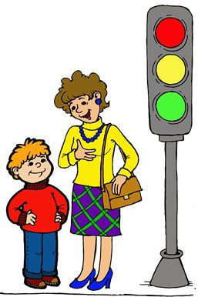

7. Изучайте с ребенком настоящую улицу, также можно купить настольную игру «Правила дорожного движения» или самим сделать такую игру, чтобы малыш смог лучше запомнить правила дорожного движения.

8. Еще один верный способ запомнить правила дорожного движения – просмотр обучающих мультфильмов на эту тему: «Зебры в городе», «Светофор», «Азбука дорожного движения».

Помните! Ребенок учится законам улицы, беря пример с вас, родителей, и других взрослых. Пусть ваш пример учит дисциплинированному поведению на улице не только вашего ребенка, но и других детей.

Желаем успеха!